

**Universidade Federal do Ceará - *campus* Quixadá**

**Projeto Integrado em Engenharia de Software I**

Registro de Avaliação do Sistema

**Meu Bolso**

Sistema de Gestão Financeira

**Docente:**Jefferson Kennedy

**Discentes:**

Antônio Rewelli de Oliveira, 554047;

Giliardy Alves da Silva, 552752;

Lucas Ferreira Nobre, 554590;

Miqueias Bento da Silva, 553972.

Av. José de Freitas Queiroz, 5003, Quixadá - CE, 63902-580

14.09.2024

**Conteúdo**

**1. Introdução 3**

1.1 Visão geral do documento 3

**2. Avaliação do protótipo - 24/11/2024 3**

Pontos de Melhoria: 4

**3. Avaliação da aplicação - 12/02/2025 4**

Pontos positivos: 4

Pontos a melhorar: 5

Sugestões Extras para Futuras Versões: 5

# Introdução

Este documento descreve a avaliação da stakeholder Larisse Ferreira, profissional formada em contabilidade, que se disponibilizou para contribuir com o projeto avaliando funcionalidades.

## Visão geral do documento

Além desta seção introdutória, as seções seguintes estão organizadas como descrito abaixo.

* **Seção 2 - Descrição da avaliação do protótipo**: apresenta uma visão geral da avaliação do protótipo, contendo dicas de melhorias na implementação.
* **Seção 3 - Descrição da avaliação da aplicação**: especificam a avaliação de todos os requisitos implementados no sistema na sua primeira versão final.

### 

# Avaliação do protótipo - 24/11/2024

A validação do protótipo consiste em sugestões de como poderíamos melhor modelar o nosso sistema e realizar as implementações de requisitos.

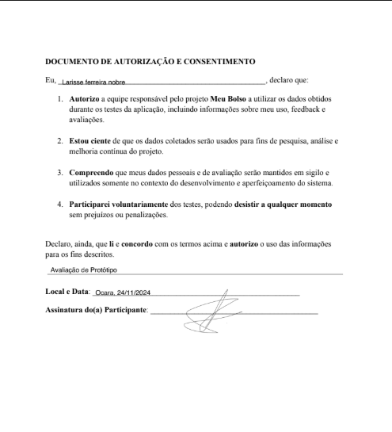

* **Críticas Positivas:**
* O fluxo de navegação entre as páginas pareceu intuitivo, sem necessidade de "adivinhar" onde estão os recursos.
* A forma como os gráficos mostram as informações foi elogiada, pois ajudam o usuário a visualizar rapidamente seus gastos e receitas.
* Caso já tenha sido implementada, a forma como as transações são organizadas por data e categorias de transações facilita bastante a visualização e análise de gastos.
* A interface tem uma aparência agradável, sem poluição visual, tornando a experiência mais confortável.
* A inclusão de atalhos rápidos na tela inicial foi considerada um diferencial que melhora a usabilidade.

## Pontos de Melhoria:

* Gostaria que as categorias presentes na aplicação fossem mais intuitivas
* Setas de indicação de despesa e receita podem ser melhoradas
* Dashboards de despesa e receita por conta estão meio confusos e podem ser removidos para deixar a aplicação mais simples

# Avaliação da aplicação - 12/02/2025

A validação da aplicação consiste em sugestões de pontos a melhorar em possíveis versões futuras e pontos positivos da implementação dos requisitos.

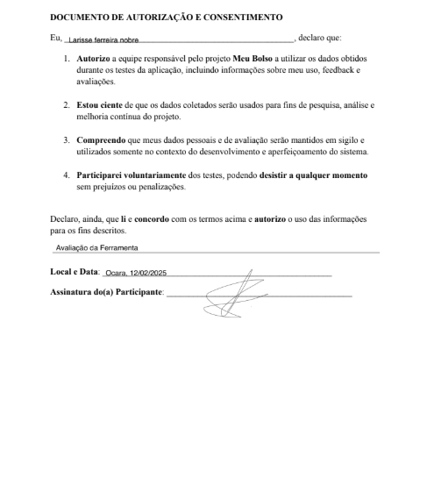

## 

## Pontos positivos:

* **Cálculo automático das contas**: a funcionalidade que exibe o saldo atualizado de todas as contas cadastradas foi considerada um grande diferencial, facilitando o controle financeiro do usuário.
* **Histórico de transações bem implementado**: o fato de estar fiel ao protótipo mostra um bom alinhamento entre o design pensado e a execução, garantindo que o usuário veja exatamente o que foi planejado.
* **Orçamentos intuitivos**: o cálculo automático do saldo restante e do progresso dos orçamentos adicionou praticidade à ferramenta, permitindo que o usuário acompanhe seus gastos sem precisar fazer contas manuais.
* **Banco de dados pré-cadastrado como facilitador**: a presença dos bancos pré-cadastrados reduz a necessidade de entrada manual de dados, tornando o processo mais rápido e prático.
* **Visibilidade do saldo atualizado na tela inicial**: esse recurso foi bem recebido porque dá ao usuário um panorama rápido de suas finanças sem precisar acessar múltiplas telas.

## Pontos a melhorar:

* **Falta de padronização no layout**: a inconsistência na disposição dos elementos (alguns alinhados à direita, outros centralizados) pode dar uma sensação de desorganização e dificultar a navegação. Uma revisão para manter um padrão visual melhoraria a experiência do usuário.
* **Gráfico da tela de Home muito grande**: a tamanho do gráfico pode estar ocupando um espaço desnecessário, empurrando informações importantes para baixo. Diminuí-lo ou torná-lo opcional ajudaria a tornar a tela mais equilibrada.
* **Formulários pouco organizados**: alguns campos parecem desalinhados ou confusos, o que pode prejudicar a experiência do usuário ao preencher dados. Melhorar o espaçamento, agrupamento e a hierarquia visual dos campos tornaria os formulários mais intuitivos.
* **Remodelagem da tela de perfil** – Atualmente, a tela exibe informações que podem não ser úteis para o usuário. Algumas sugestões para torná-la mais relevante incluem:
  + **Remover o gráfico**.
  + **Adicionar um campo opcional de descrição**: isso permitiria ao usuário personalizar sua conta com uma bio curta, o que pode ser útil em alguns casos.
  + **Incluir um botão para compartilhar o app**: implementar uma funcionalidade de recomendação ajudaria na divulgação da aplicação, incentivando usuários a indicá-la para amigos.

## Sugestões Extras para Futuras Versões:

* **Modo de personalização**: permitir que o usuário escolha a disposição de alguns elementos na tela pode solucionar parte da inconsistência visual apontada.
* **Opção de ocultar ou minimizar gráficos**: dar ao usuário mais controle sobre quais informações deseja ver pode tornar a experiência mais fluida e personalizada.
* **Feedbacks visuais nos formulários**: adicionar realces, mensagens de erro mais claras e animações sutis ao preencher campos ajudaria na usabilidade.
* Realização de notificações e alertas para o usuário: seria interessante o usuário ser notificado de progresso em atividades, como em orçamentos. Outro ponto é que seria interessante receber alertas de transações fixas ou parceladas que foram definidas no sistema.